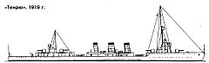

Легкий крейсер типа «Тенрю» **Уровень 0**

Водоизмещение: 3948/4350 т, Размеры: 142,9x12,3x4м.

Машины и котлы: ПТ-3, 10 ПК, 51 000 л.с.=33 уз.

Топливо: 150 т уг.+ 920 т нефти.

Броня: пояс 51 мм, палуба 25 мм.

Экипаж. 327 чел.

Вооружение: 4- 140 мм/50, 3 — 76 мм/40 зен., 6 ТА 533 мм.

[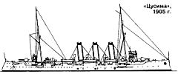](http://www.wunderwaffe.narod.ru/Magazine/MK/1999_05/Draw/29.jpg)

Бронепалубный крейсер 3 класса типа «Цусима» **Уровень 10**

Водоизмещение: 366/3716 т, Размеры: 104,1x13,4x4,9 м.

Машины и котлы: ПМ - 2, 16 ПК, 9500 л.с.=20 уз.

Топливо: 280/600 т уг.

Броня: палуба 63 — 37 мм, рубка 102 мм.

Экипаж 320 чел.

Вооружение: 6-152 мм/45,10 - 76 мм/40,4-47 мм.

[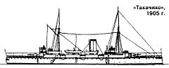](http://www.wunderwaffe.narod.ru/Magazine/MK/1999_05/Draw/32.jpg)

Бронепалубный крейсер 2 класса «Такачихо» **Уровень 15**

Водоизмещение: 3650т,

Скорость: 18 уз.,

Вооружение: 8- 152 мм/40, 2 - 57 мм, 2 пул.

Информация о бронировании, скорости, экипаже и механизмах не найдена.

[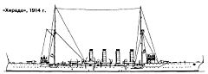](http://www.wunderwaffe.narod.ru/Magazine/MK/1999_05/Draw/26.jpg)

Легкий крейсер «Тикума» **Уровень 20**

Водоизмещение: 4950/5040 т, Размеры: 144,8x14,2x5,1 м.

Машины и котлы: ПТ - 2, 16 ПК, 22 500 л.с.=26 уз.

Топливо: 1128 т уг.+ 300 т нефти.

Броня: пояс 89 — 50 мм, палуба 57 — 38 мм, рубка 102 мм.

Экипаж: 414 чел.

Вооружение: 8-152 мм/45, 4 — 76 мм/40, 2 пул , 3 ТА 457 мм.

[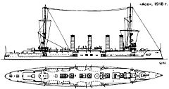](http://www.wunderwaffe.narod.ru/Magazine/MK/1999_05/Draw/24.jpg)

Броненосный крейсер «Асо»

(бывший русский Баян) **Уровень 25**

Водоизмещение: 7800 т,

Размеры: 137,03x17,5x6,7 м.

Котлы и машины: ПМ - 2, 26 ПК, 16 500 л.с.=21 уз.

Топливо: 750/1200 т уг.

Броня: пояс 200 — 100 мм, верхний пояс и казе­мат 60 мм, палуба 50 — 30 мм, рубка 160 мм.

Экипаж: 791 чел.

Вооружение:2- 152 мм/50, 8- 152 мм/45, 16-76 мм/40, 2 пул.

[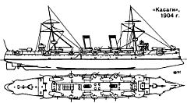](http://www.wunderwaffe.narod.ru/Magazine/MK/1999_05/Draw/30.jpg)

Бронепалубный крейсер типа «Касаги» **Уровень 22**

Водоизмещение: 4992/6060 т,

Размер:122,47x14,9x6,3 м

Машины и котлы: ПМ - 2, 12 ПК, 15 000 л.с.=22,5 уз.

Топливо: 350/1000 т уг.

Броня: палуба 114 — 45 мм, рубка 114 мм.

Экипаж: 440 чел.

Вооружение: 2 — 203 мм/40, 10-120 мм/40, 12 — 76 мм/40, 2 — 47 мм, 4 ТА 380 мм.

[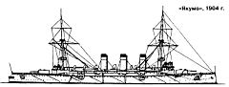](http://www.wunderwaffe.narod.ru/Magazine/MK/1999_05/Draw/20.jpg)

Броненосный крейсер «Якумо»

(построен в Германии) **Уровень 30**

Водоизмещение: 9735/10 300 т,

Размеры: 132,3x19,6x7,25 м.

Котлы и машины: ПМ - 2, 24ПК, 15 500 л.с. = 20уз. 600/1200 т уг.

Броня: пояс 178 мм, верхний пояс 127 мм, баш­ни 150 мм, барбеты 150 — 100 мм, казематы 150 — 50 мм, палуба 63 мм, рубка 350 мм.

Экипаж: 698 чел.

Вооружение: 4 - 203 мм/40, 12-152 мм/40, 16-76 мм/40, 4-47 мм, 4 ТА 457 мм

[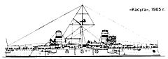](http://www.wunderwaffe.narod.ru/Magazine/MK/1999_05/Draw/19.jpg)

Броненосный крейсер «Касуга» (итальянские броненосные корабли «Гарибальди» куплены Японией) **Уровень 32**

Водоизмещение: 7700/8500 т, Размеры: 111,73x18,7x7,4м.

Котлы и машины: ПМ - 2, 12 ПК, 13 500 л.с.=20 уз. 600/1190 т уг.

Броня: пояс 150 — 75 мм, верхний пояс башни и казематы 150мм, барбеты 150— 100мм, палуба 37 — 25 мм, рубка 150 мм. Экипаж: 595 — 610 чел.

Вооружение: 4 — 203 мм/45 (или 1 - 254 мм/45 и 2 -203 мм/45 ), 14- 152 мм/40, 10 - 76 мм/40, 4 -4/ мм, 2 пул., 4 ТА 457 мм.

[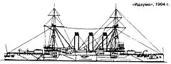](http://www.wunderwaffe.narod.ru/Magazine/MK/1999_05/Draw/22.jpg)Броненосный крейсер «Идзумо»

(построен в Англии) **Уровень 35**

Водоизмещение: 9750/10 300 т,

Размеры: 132,3x20,94x7,4 м.

Котлы и машины: ПМ - 2, 24 ПК, 14 500 л.с.=20,75 уз.

Топливо:600/1400 т уг.

Броня: пояс 178 мм, верхний пояс 127 мм, башни, барбеты и казематы 152 мм, палу­ба 63 — 51 мм, рубка 356 мм.

Экипаж: 672 чел.

Вооружение: 4-203 мм/40, 14-152 мм/40, 12-76 мм/40, 4 — 47 мм, 2 пул., 4 ТА 457 мм.

[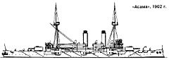](http://www.wunderwaffe.narod.ru/Magazine/MK/1999_05/Draw/23.jpg)

Броненосный Крейсер «Ас ама»

**Уровень 40**

Водоизмещение: 9700/10 500 т,

Размеры: 134,7x20,45x7,43 м.

Котлы и машины: ПМ -2, 16 ПК, 18 000 л.с.=21,5 уз.

Топливо: 600/1400 т уг.

Броня: пояс 178 мм, верхний пояс 127 мм, башни, барбеты и казематы 152 мм, палуба 76 — 51 мм, рубка 356 мм.

Экипаж: 676 чел.

Вооружение: 4-203 мм/40, 14-152 мм/40, 12-76 мм/40, 4-47 мм, 4 ТА 457 мм.

[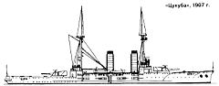](http://www.wunderwaffe.narod.ru/Magazine/MK/1999_05/Draw/18.jpg)

Броненосный крейсер типа «Цукуба» **Уровень 45**

Водоизмещение: 13 750/15 400 т, Размеры: 137,1x23x8 м.

Механизмы и котлы: ПМ - 2, 20 ПК, 20 500 л.с.=20,5 уз.

Топливо: 2000 т уг.

Броня: пояс 178— 102 мм, верхний пояс и казематы 127 мм, башни и барбеты 178 мм, палуба 76 мм, рубка 203 мм.

Экипаж: 879 чел.

Вооружение: 4 - 305 мм/45, 12 - 152 мм/45, 12 -120 мм/40, 4-76 мм/40, 2 - 40 мм авт., 3 ТА 457 мм.

[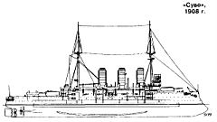](http://www.wunderwaffe.narod.ru/Magazine/MK/1999_05/Draw/13.jpg)

Броненосец «Сагами» **Уровень 47**

Водоизмещение: 12674/13 500т, Размеры:133x21,8x7,9 м.

Механизмы и котлы: ПМ - 3, 30 ПК, 14 500 л.с.=18 уз.

Топливо: 1060/2056 т уг.

Броня: пояс 229— 178 мм, верхний пояс 102 мм, казематы 127 мм, башни 229 мм, барбеты 203 — 127 мм, палуба 63 — 51 мм, рубка 152 — 102мм.

Экипаж:775 чел.

Вооружение: 4 - 254 мм/45, 10- 152 мм/45, 16-76 мм/40, 4 пул., 2 ТА 380 мм.

[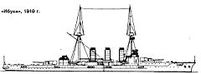](http://www.wunderwaffe.narod.ru/Magazine/MK/1999_05/Draw/16.jpg)

Броненосный крейсер типа «Ибуки» **Уровень 50**

Водоизмещение: 14 636/15 595 т, Размеры: 137,2x23x8 м.

Механизмы и котлы: ПТ - 2, 18 ПК, 24 000 л.с.=21,5 уз. 2000 т уг.+218 т нефти.

Броня: пояс 178 — 102 мм, башни и барбеты ГК 178 — 127 мм, башни СК 152 мм, палу­ба 76 мм, рубка 203 мм.

Экипаж: 844 чел.

Вооружение: 4 -305 мм/45, 8 - 203 мм/45, 14-120 мм/ 40, 4-76 мм/40, 3 ТА 457 мм.

[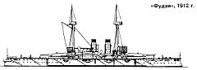](http://www.wunderwaffe.narod.ru/Magazine/MK/1999_05/Draw/14.jpg)

Броненосец «Фудзи» **Уровень 52**

Водоизмещение: 12533т,

Размеры: 122,6x22,4x8,1 м.

Механизмы и котлы: ПМ - 2, 10 ПК, 10 200 л.с. = 16 уз.

Топливо: 700/1200 т уг.

Броня: пояс 457 — 356 мм, верхний пояс 102 мм, барбеты 356 - 229 мм, башни 152 - 102 мм, казематы 152 мм, палуба 63 мм, руб­ка 356 мм.

Экипаж: 741 чел.

Вооружение: 4-305 мм/40, 10-152 мм/40, 16-76 мм/40, 4-47 мм, 4 ТА 457 мм.

[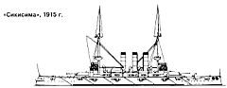](http://www.wunderwaffe.narod.ru/Magazine/MK/1999_05/Draw/10.jpg)

Линкор «Сикисима» **Уровень 55**

Водоизмещение: 14 850/15 453 т, Размеры: 133,5x23x8,3 м.

Механизмы и котлы: ПМ - 2, 25 ПК, 14 500 л.с. = 18 уз.

Топливо: 700/1722 т уг.

Броня: пояс 229— 102 мм, верхний пояс 152 мм, башни 254 - 203 мм, барбеты 356 - 203 мм, палуба 102-50 мм, рубка 356 мм.

Экипаж: 830 чел.

Вооружение: 4-305 мм/40, 14-152 мм/40, 20-76 мм/40, 2-47 мм, 5 ТА 457 мм

[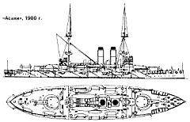](http://www.wunderwaffe.narod.ru/Magazine/MK/1999_05/Draw/09.jpg)

Линкор «Асахи» **Уровень 58**

Водоизмещение: 15 200/15 374 т, Размеры:129,6x22,9x8,3 м.

Механизмы и котлы: ПМ -2, 25 ПК, 16 000 л.с.= 18 уз.

Топливо: 700/1549 т уг.

Броня: пояс 229 — 102 мм, верхний пояс 152 мм, башни 254 - 203 мм, барбеты 356 - 203 мм, палуба 102 — 50 мм, рубка 356 мм.

Экипаж: 830 чел.

Вооружение: 4-305 мм/40, 14- 152 мм/40, 20-76 мм/40, 2-47 мм, 4 ТА 457 мм.

[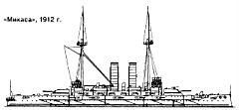](http://www.wunderwaffe.narod.ru/Magazine/MK/1999_05/Draw/08.jpg)

Линкор «Микаса» **Уровень 61**

Водоизмещение: 15 362/16 000 т, Размеры: 131,7x23,2x8,28м.

Механизмы и котлы: ПМ - 2, 25 ПК, 16 000 л.с. = 18 уз.

Топливо: 700/1521 т уг.

Броня: пояс 229— 102 мм, верхний пояс 152 мм, башни 254 — 203 мм, барбеты 356 — 203 мм, палуба 76 - 50 мм, рубка 356 мм.

Экипаж: 830 чел.

Вооружение: 4 - 305мм/45, 14 - 152 мм/45, 20 - 76 мм/40, 2-47 мм, 2 пул., 4 ТА 457 мм.

[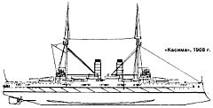](http://www.wunderwaffe.narod.ru/Magazine/MK/1999_05/Draw/07.jpg)

Линкор «Касима» (построен в Англии) **Уровень 64**

Водоизмещение: 16400/17200т, Размеры: 129,6x23,8x8,1 м.

Механизмы и котлы: ПМ-2,20ПК, 16600 л.с.=18,5 уз.

Топливо: 1857т уг.

Броня: пояс 229 —64мм, башни ГК 229мм, барбеты 305 - 127 мм, башни и барбеты СК 203 - 152 мм, палуба 76 - 50 мм, рубка 229 мм.

Экипаж: 864 чел.

Вооружение: 4 - 305 мм/45, 4 - 254 мм/45, 12 - 152 мм/45, 14 - 76 мм/40, 5 ТА 457 мм.

[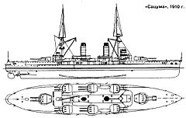](http://www.wunderwaffe.narod.ru/Magazine/MK/1999_05/Draw/06.jpg)

Линкор «Сацума» **Уровень 67**

Водоизмещение: 19 372/19 700 т, Размеры: 146,9x25,4x8,4 м.

Механизмы и котлы: ПМ -2, 20 ПК, 17 300 л.с.=18,25 уз.

Топливо: 2860 т уг.+377 т нефти.

Броня: пояс 229 - 102 мм, башни 229— 178 мм, барбеты 234 — 178 мм, палубы 76 — 50 мм, рубка 152 мм.

Экипажи: 887 чел.

Вооружение: 4 - 305 мм/45, 12 - 254 мм/45, 12-120 мм/40, 4-76 мм/40, 4-76 мм/28, 5 ТА 457 мм.

[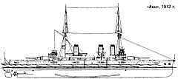](http://www.wunderwaffe.narod.ru/Magazine/MK/1999_05/Draw/05.jpg)

Линкор Аки» **Уровень 70**

Водоизмещение: 20 100/21 800 т, Размеры: 150x25,5x8,4 м.

Механизмы и котлы: ПТ - 2, 15 ПК, 24 000 л.с.=20 уз.

Топливо: 3000 т уг. + 172 т нефти.

Броня: пояс 229 — 102 мм, башни 203 - 178 мм, барбеты 234 — 178 мм, па­лубы 76 — 50 мм, рубка 152 мм.

Экипаж: 931 чел.

Вооружение: 4 - 305 мм/45, 12 - 254 мм/45, 8 -152 мм/45, 12-76 мм/40, 4-76 мм/28, 5 ТА 457 мм.

[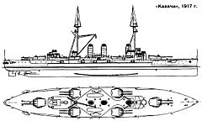](http://www.wunderwaffe.narod.ru/Magazine/MK/1999_05/Draw/04.jpg)

Линкор «Кавачи» **Уровень 75**

Водоизмещение: 20 823/22 900 т, Размеры: 160,6x25,7x8,2 м.

Механизмы и котлы: ПТ -2, 16 ПК, 25 000 л.с.=20 уз.

Топливо: 2300 т уг.+400 т нефти.

Броня: пояс 305— 102 мм, башни и барбеты до 280 мм, палуба 30 мм, руб­ка 254 мм.

Экипаж: 999 чел.

Вооружение: 4—305 мм/50, 8-305 мм/45, 10-152 мм/45, 8-120 мм/40, 12-76 мм/40, 4-76 мм/28, 5 ТА 457 мм.

[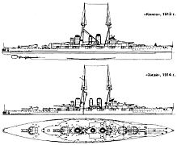](http://www.wunderwaffe.narod.ru/Magazine/MK/1999_05/Draw/03.jpg)

Линейные крейсера «Конго» **Уровень 80**

Водоизмещение: 27 500/32 200 т, Размеры: 214,5x28x8,4 м.

Механизмы и котлы: ПТ -4, 36 ПК, 64 000 л.с.=27,5 уз.

Топливо: 4000 т уг. + 1000 т нефти.

Броня: пояс 203 — 76 мм, башни 229 мм, барбеты 254 мм, палубы 57 — 41 мм, рубка 254 мм.

Экипаж: 1201 чел.

Вооружение: 8 - 356 мм/45, 16-152 мм/50, 8-76 мм/40, 8 ТА 533 мм.

[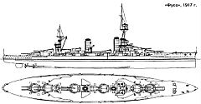](http://www.wunderwaffe.narod.ru/Magazine/MK/1999_05/Draw/02.jpg)

Линкор «Фусо» **Уровень 90**

Водоизмещение: 30 600/34 700 т, Размеры: 202,7x28,7x8,7 м.

Механизмы и котлы: ПТ-4, 24 ПК, 40 000 л.с.= 22,5 уз.

Топливо: 5022 т уг. + 1026 т нефти.

Броня: пояс 305— 102 мм, башни и барбеты 305 — 203 мм, казематы 152 мм, палубы 76 — 30мм, рубка 305 мм.

Экипаж:. 1193 чел.

Вооружение: 12-356 мм/45, 16 - 152 мм/50, 4-76 мм зен., 6 ТА 533 мм.

[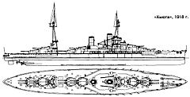](http://www.wunderwaffe.narod.ru/Magazine/MK/1999_05/Draw/01.jpg)

Линкор «Исэ» Уровень: **100**

Водоизмещение: 31 260/36 500 т, Размеры: 205,8x28,7x8,8 м.

Механизмы и котлы: ПТ -4, 24 ПК, 45 000 л.с.=23 уз.

Топливо: 4706 т уг.+1411 т нефти.

Броня: пояс 305 — 102 мм, башни и барбеты 305 — 203 мм, па­лубы 55 — 34 мм, рубка 305 мм.

Экипаж: 1360 чел.

Вооружение: 12-356 мм/45, 20-140 мм/50, 4 — 76 мм зен., 6 ТА 533 мм.